中国民生信托-至信1138号佳源创盛
债劵投资4号集合资金信托计划
佳源.阅山府项目
2021年4月份监管报告

项目名称：民生信托湖州乌山项目
委托方：中国民生信托有限公司
受托方：北京康信君安资产管理有限公司
监管人员：李哲
日期：二零二一年五月十日

目录
1项目基本情况 3
2重大事件披露 3
3项目证照办理情况及施工进度情况 2
3.1项目证照办理情况说明 2
3.2项目截至2021年2月28日施工进度情况 3
4印鉴证照使用情况 6
5合同签订情况 7
6项目销售情况 8
6.1 销售概况 8
7资金情况 8
7.1资金流出情况 8
7.2资金流入情况 11
7.3资金结算 .11
7.3.1各账户余额 .11
附件 13
附件一 开户许可证 13
附件二 共管资料交接清单及现场交接照片 14
附件三 《已开立银行结算账户清单》及核印资料 15
附件四 银行对账单 32
附件五 标的项目鸟瞰图 53

注：为了方便阅读之目的，本报告中将部分名称简写为：
·项目公司：湖州国源房地产开发有限公司
·民生信托：中国民生信托有限公司
·康信资管：北京康信君安资产管理有限公司

1、项目基本情况
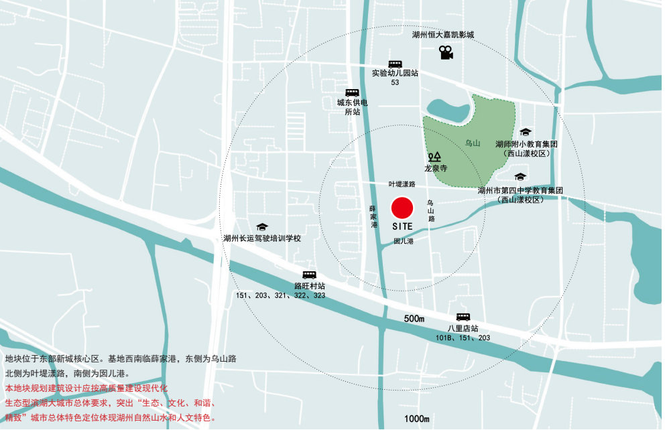

标的项目为项目公司拟开发的“佳源.阅山府”项目，地块位于东部新城核心区，基地西南临薛家港，东侧为乌山路，北侧为叶堤漾路，南侧为囡儿港。地块东北侧为西山漾湿地公园，自然景观条件优越。地块北侧、西北侧为住宅区，商业、便民设施等配套齐全。地块东北侧距离约600m左右，为湖州市第四中学（西山漾校区）和 湖师附小（西山漾校区），教育资源齐全，学区配套优越。

项目建设用地面积36,475平方米，规划住宅建筑面积约5万方，容积率为1.5，规划住宅18栋，以改善型户型为主，将用真正符合客户需求的人居作品，向城市致敬，向时代致敬，向未来致敬！

2、重大事件披露
1..项目公司于2020年11月25日在中国银行湖州爱山支行开立了基本存款账户，账户名为：湖州国源房地产开发有限公司，账号为：358478847343，详见附件一。
2. 2021.3.29日，民生信托委托康信资管进驻项目公司办理入场交接，交接资料：印章（公章，财务专用章，法人章），U盾（中国银行基本户），企业营业执照正副本，开户许可证，交接工作于3.30日交接完毕并填写共管资料交接清单，三方均已签字确认无误。详见附件二。
3.2021.3.29日，三方到指定机构对项目公司印章进行现场核印工作，结果详见附件三。三方到中国银行湖州爱山支行核实并打印已开立银行结算账户清单，详见附件三。
- 经和项目公司出纳确认，民生信托放款时间为：2021.3.31日。
- 经和项目公司办公室沟通确认，土地款已付清，正在跟进土地证办理，因为涉及道路边上水杉绿植的移栽，所以暂时未取得交地确认（交地确认书是办土地证的一项资料）。
6.4月项目公司未取得施工证施工，相关事项已汇报，有面临罚款风险。
3项目证照办理情况及施工进度情况：

3.1项目证照办理情况说明：
项目公司已办理证照情况如下：
证照名称 | 证照号 | 计划办理时间 | 核发时间
建设用地规划许可证 | 地字第330502202100007号 |  | 2021年2月9号

3.2项目截至2021年4月30日施工进度情况：
- 目前项目地块主要施工为桩基工程施工，总包合同暂未签订。（经项目公司工程设计部确认）。
- 现场照片（2021年4月28号）
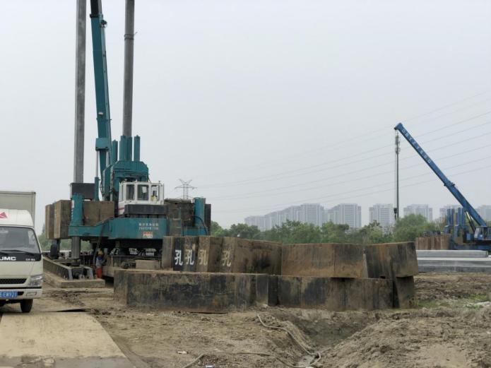 | 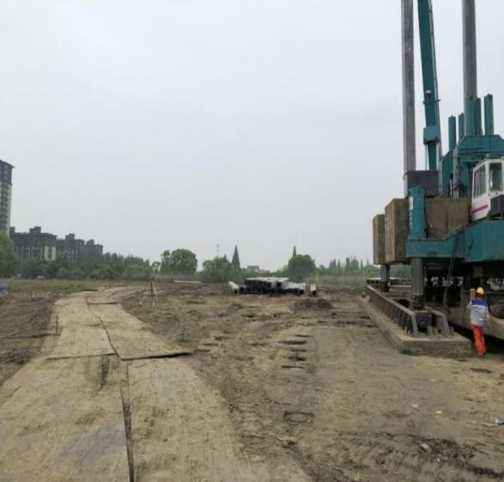
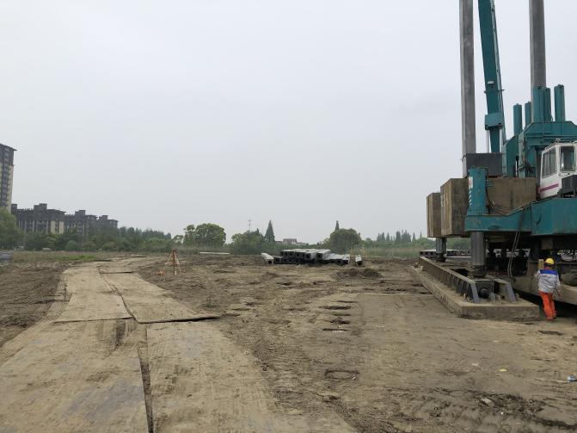 | 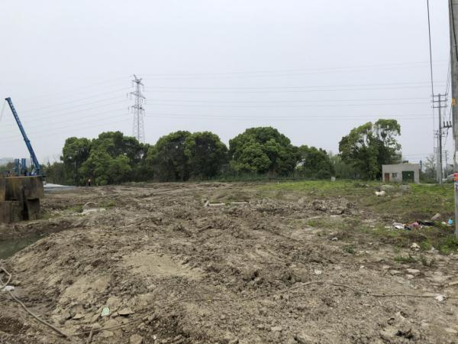

- 城市展厅照片。（2021年4月28号）。
、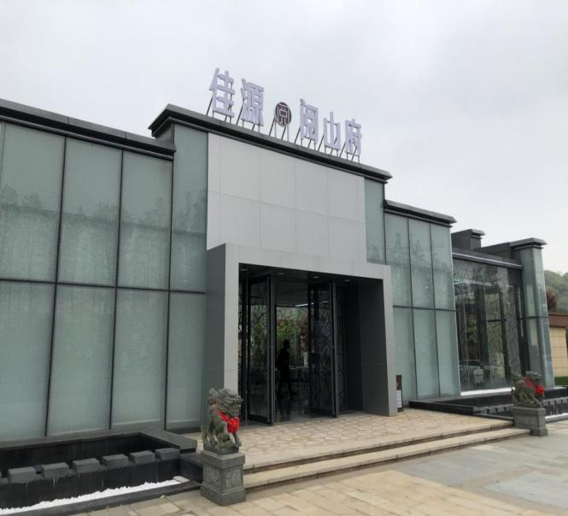 | 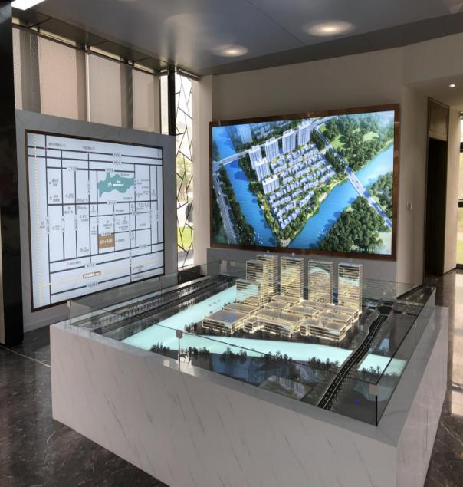
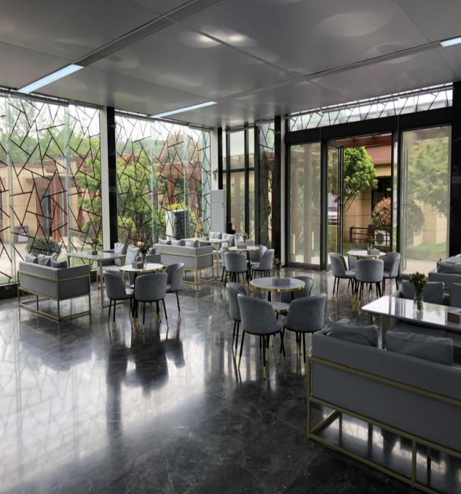 | 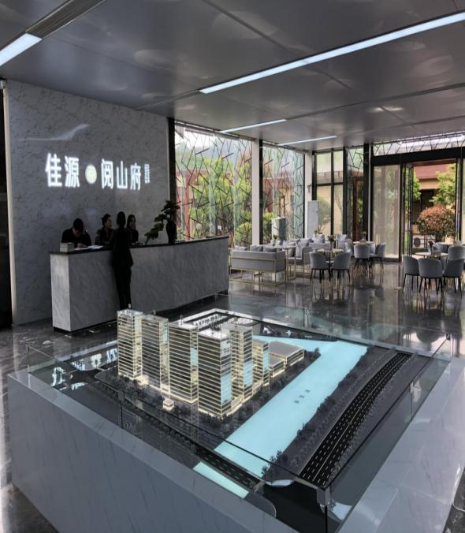

4、印鉴证照使用情况：
对于印章的使用，项目公司人员按照监管协议规定，履行印章使用流程，填写印章使用登记表，康信资管监管人员了解用印事由，按《投后监管服务协议》授权范围辨别用印事项性质，对于属于约定权限外事项的，通过邮件、微信方式向信托有关人员提交用印申请，待信托有关人员批复后方给予盖章。2021年4月份印鉴使用情况如下：
2021年4月份印章使用情况表
用印日期 | 用印事由 | 用印材料及份数 | 印鉴名称 | 经办部门 | 经办人
2021.4.2 | 内部员工签订劳动合同用印 | 劳动合同一式两份，共计十份 | 公章 | 办公室 | 施月芳
2021.4.9 | 申报暂定三级资质证书系统提交承诺书 | 申报证明材料的承诺声明书一份 | 公章 | 办公室 | 施月芳
2021.4.9 | 申报暂定三级资质证书系统提交承诺书 | 申报证明材料的承诺声明书一份 | 法人章 | 办公室 | 施月芳
2021.4.16 | 合作协议书用印 | 合作协议书一式两份及廉洁自律协议一式两份 | 公章 | 营销策划部 | 周妍
2021.4.16 | 项目公司员工申请安家费 | 安家补贴申请表一份，租房补贴申请表一份 | 公章 | 营销策划部 | 周妍
2021.4.21 | 办理项目用电方案征询变更 | 项目总平面图，地下室一层，两层平面图蓝图，一份 | 公章 | 工程部 | 王国林
2021.4.28 | 施工污水排放纳入市政污水管道申请及市政设施保护协议 | 1.施工污水排放市政污水管道申请。（2份）  2.市政设施保护协议。（4份）。 | 公章 | 工程部 | 王国林
2021.4.28 | 内部员工签订劳动合同及离职证明用印 | 劳动合同和离职证明，共计4份 | 公章 | 办公室 | 施月芳

2021年4月份印章/证照外出使用情况表：

外出日期 | 印鉴/证照名称 | 事由 | 外出机构 | 经办人 | 备注
2021.4.8 | 开户许可证 | 到银行打印已开立银行结算账户清单 | 中国银行 | 黄春娣 | 只查阅，无复印

合同签订情况：
2021年4月份，项目公司共计签订合同22份，详见合同签订情况表：
2021年4月份合同签订情况表：
对方单位 | 合同编号 | 合同文件名称 | 合同内容 | 合同金额（元） | 签约日期 | 备注
湖州市华卫广告装潢工程有限公司 |  | 广告发布合同 | 2021.3.19-2021.4.18，在长岛公园内郁金香广告位大牌25号进行媒体投放。广告费用合计8000元（含税），2021.4.18日之前，甲方一次性付清乙方总额广告款，支付方式：转账支付。 | 8,000.00 | 2021.4.1
湖州钱江潮印务有限公司 |  | 物料印刷合同 | 乙方为甲方提供手提袋，餐巾纸盒，名片，3折页，纸杯，不干胶等物料印刷服务，工艺及规格详见附件报价单，合同总金额大写：柒仟肆佰捌拾元。（含13%VAT）支付方式：转账支付，在甲方验收合格后，甲方向乙方付清款项。 | 7,480.00 | 2021.3.23
浙江同仁建筑设计有限公司 | 21-TR-102 | 预制装配式建筑深化设计咨询合同 | 内容：1.乙方将对本项目提供PC技术咨询与顾问服务。2.乙方将对本项目提供PC拆分深化设计。金额：费用暂定总价人民币￥383000（叁拾捌万叁仟元整）,提供增值税专票，税率为6%，不含税价为361320.75元，税金为21679.25元。上述各阶段款项均由甲方在收到乙方开出的付款申请书后，甲方于五个工作日内审核完成无误后，通知乙方根据甲方书面确认的金额开具增值税专用发票（税点6%），甲方签收乙方发票后十个工作日内（如遇国定节假日顺延）办理转账支付相关事宜，如乙方未提供符合的增值税专用发票，则甲方有权顺延付款，拒绝开票或开票错误的责任由乙方自行承担，同时乙方不能停止履行义务。上述PC咨询顾问与深化设计服务费用已包括乙方因本合同所引致要缴交之任何有关税款。 | 383,000.00 | 2021.4.
嘉兴力成基础工程有限公司 | 佳源杭城-湖州阅山府-桩基工程-一期-2021-1 | 乌山单元02-05B+C号地块 项目  桩基（预制桩）工程施工合同 | 1.承包方式：包工包料、包安全、包风险、包工期、包质量、包文明施工、包税金、包一次性验收通过的承包方式。2、2021年 3 月 25 日至 2021年 5 月 4 日, 总工期 40日历天。实际开竣工时间以甲方确认通知/报告为准。乙方在实际开工之日起10日内完成首开区桩基施工，乙方确保有两台桩机施工。 | 本合同造价（签约价）为：¥ 8658672 元，大写人民币：捌佰陆拾伍万捌仟陆佰柒拾贰元整，其中不含税金额为：7943736 元，税金为 714936元。 | 2021.4.1
浙江佳源物业服务集团有限公司七里亭路分公司 |  | 前期物业服务合同 | 1.乙方为甲方提供“阅山府销售案场”的保安，保洁等相关服务。服务期限：2021.4.1—2021.5.31。  2.总共配置3人，费用合计：55000元。 | 55,000.00
湖州安骐广告装饰有限公司 |  | 阅山府户外广告发布合同 | 1.广告播出日期：从 2021年 4 月 18 日到2021年6 月 17 日止。  2.广告播出总费用￥ 78280.0 （大写：人民币：柒万捌仟贰佰捌拾圆整 ）  3.付款方式和付款时间：转账，甲方在合同签订后一周内支付全部费用。 | 78,280.00 | 2021.4.15
浙江宏择建设工程有限公司 | 20210316 | 乌山单元 02-05B+C 号地块售楼部主体施工合同 | 1、 承包范围：售楼处主体结构工程、砌体工程（含粉刷）、楼地面、屋顶防水、水、电、智能化电线管预埋。  2.本合同暂定总价为： 1050911元。  3.合同类别：工程运营类。  4.付款方式：转账支付。 | 1,050,911.00 | 2021.3.16
柯昇建筑工程有限公司 | 佳源杭城-湖州阅山府-总包工程费用-一期  -2021-2 | 湖州佳源阅山府 项目  售楼处屋面金属板施工合同 | 1、合同价款  （1）本工程采用全费用固定综合单价合同，工程量按实结算。乙方应对合  同金额的准确性负责。铝镁锰屋面板综合单价 310 元/㎡，面积暂定 550 ㎡，铝  单板综合单价 500 元/㎡，面积暂定 160 平方米，垂直运输费 6000 元，暂定合同  总价 256495 元。  2.工程款支付必须经监理、甲方签字生效，每次付款前乙方提供等额增值  税专用发票（一般纳税人，提供增值税专用发票税率9%），同时增加奖励或扣除  罚款、违约金等费用，工程保修金的增值税发票，于工程款支付至结算总额的95%  时一并提供，否则甲方有权拒绝付款，且不负延期付款的责任，同时乙方不得停  止履行合同项下其他合同义务。拒绝开票或开票错误的责任由乙方承担。 | 256,495.00 | 2021.4.13
中国电信股份有限公司湖州分公司吴兴分公司 |  | 互联网接入业务合同 | 1.甲方由于业务发展需要使用乙方1000M互联网业务。  2.乙方同意按照本合同约定的条款和条件向甲方提供互联网专线业务。  3.乙方在使用业务开通后提供[ 0]个甲方可自行分配使用的固定IP地址供甲方使用，或由甲方自带[ 0]个合法的IP地址入网。 | 使用业务的年使用费5110元(含2097555的靓号使用费）
北京隆安（湖州）律师事务所 |  | 常 年 法 律 顾 问 合 同 | （1）就甲方涉及的法律问题提供咨询意见或进行指导，草拟、审查法律文书，维护甲方的合法权益；  （2）应邀参与甲方的经营或其他重大事项的决策或谈判；  （3）协助甲方展开法律普及活动，根据甲方的需求，对劳动人事、企业经营风险、企业高级管理人员的刑事风险等法律风险进行法律培训；法律培训总计一年（本次法律顾问服务期限）不超过2次。  （4）若甲方委托乙方代理参加诉讼、仲裁、调解活动以及其他民事代理或刑事辩护性质的活动时，应另行办理委托手续，在同等条件下，乙方应优先接受委托，并给予优惠  聘请年限：  （1）双方商定乙方为甲方提供常年法律服务的期限为壹年，自2021年4月1日起至2022年3月31日止。 | 20,000.00
湖州迅宇科技信息有限公司 |  | 《中国房产超市网湖州站》2021年4月网络推广合同 | 1.服务内容：甲方委托乙方在湖州房产超市网（http://hz.fccs.com/）上代为发布佳源品牌发布会活动（佳源·阅山府、佳源·四季璟园） 项目广告，具体发布服务内容见附件。  2.投放时间：一个月。  3.付款方式：月结（由乙方在每月的10日前先提供上月的广告投放确认单，服务报告，发票等，经甲方确认后转账付给乙方）。 | 40,000.00
吴兴红欣印刷厂 |  | 印刷购销合同 | 1 邀请函 250克特种纸封壳加内页 烫金 印金 uv 套 400 9 3600  2 大规手提袋 300克特种纸，纹理 绸带粘贴 42x32x10.5 个 500 8.9 4450  价格包含打样费 运费 税率3% 8050  序号 内容 规格 单位 数量 单价（元） 合计（元）  最终优惠价 8000 | 8,000.00
湖州透明传媒有限公司 |  | 透明售房网广告协议（2021） | 1.发布内容 甲方公司品牌传播及项目宣传（限房产相关宣传）  2.发布形式 动画、多媒体、文字、广告链接  3.发布时间 2021年4月15日至2021年5月14日（以实际执行时间为准）。  4.适用范围 通栏、全屏等。 | 40,000.00
湖州领航信息科技有限公司 |  | 佳源集团项目网络服务合作协议 | 甲方同意湖州佳源集团品牌发布会活动在南太湖微信（nth0572）、南太湖房产网（www.zbhouse.com）、南太湖房产微信（zbhouse0572）上发布。该网络服务发布时间为： 2021年4月16日---2021年5月15日，以甲方实际投放时间为准 。 | 40,000.00
浙江优嘉房地产营销策划有限公司 |  | 佳源微信朋友圈广告合作协议 | 1.广告投放的产品或项目： 佳源湖州新品发布会[佳源阅山府&四季璟园]  2..发布资源：微信朋友圈广告（50元/CPM，60万次曝光，赠送10%，4月25日前投放完毕，可额外赠送10%，共计72万次曝光）  3.4.投放周期：自2021年 4 月 16 日至2021年 4 月 30 日止（具体投放以实际为准）。 | 30,000.00
上海国景模型设计有限公司 |  | 模型设计制作合同 | 1、模型制作内容如下：  A: 项目名称：湖州佳源展厅模型  比 例：1/150  尺 寸：2.9米*2.5米  数 量：一套（景观概念制作，建筑导光玻璃体、整体效果见附件，无底座） | 38,000.00
浙江德丰科创集团有限公司 | 佳源杭城-湖州阅山府-售楼处装修-2021-3 | 佳源集团  空调设备供货合同 | 1.结算方式：本项目采用固定单价法，合同约定单价包干不作调整。工程量按实结算，乙方对预算工程量的准确性负责，在未经甲方要求及设计变更的前提下，合同约定的工程量为上限值，结算时如超合同约定上限值的工程量视作让利。  2.工期要求：双方初步约定进场安装时间为 2021 年 4 月 26 日。具体时间根据甲方要求，结合装修公司装修进度情况，满足工程总体进度要求。工程形象节点约定为：室内机7天供货完成，室外机 20 天供货完成。  3.合同金额：本项目工程合同造价（签约价）为：¥ 198549 元，大写人民币：壹拾玖万捌仟伍佰肆拾玖元整，其中不含税金额为175707元，税金为 22842元。 | 198,549.00
杭州鑫通电器有限公司 | 佳源杭城-湖州阅山府-售楼处装修-2021-2 | 佳源集团  空调设备安装合同 | 1.合同价款：.本项目工程合同造价（签约价）为：116559 元，大写人民币：壹拾壹万陆仟伍佰伍拾玖元整，其中不含税金额为 106935 元，税金为9624 元。  2.工程范围内所有空调全部供货及安装完毕且验收合格移交甲方及物业，同时乙方提供完整的相关结算资料经甲方确认，甲方向乙方支付至不高于该批次安装合同总价的85%。  3.工程结算审核完成付至安装结算总价的100%。质保金已由战略供应商以履约质保金的形式交至佳源集团战略指定账户，质保期内如出现质量问题，战略供应商未按合同约定进行履约质保产生的费用，房产公司做好相关书面确认手续后从专项履约质保金中扣除。  4.每次支付必须经监理、甲方签字生效，且付款前乙方须提供符合甲方财务要求的正规发票（9%的增值税专用发票）。工程保修金的发票，于工程款支付至结算总额的95%时一并提供，否则付款时间顺延。 | 116,559.00
嘉兴市德宇电子科技有限公司 | 佳源杭城-湖州阅山府-售楼处精装修费用-一期-2021-1 | 智能化系统安装合同 | 1.合同金额：合同造价（签约价）为：¥ 83808 元，大写人民币：捌万叁仟捌佰零捌 元整。（明细详见附件清单）。  2. 设备安装工期：自 2021年 4 月 20 日开工至 2021 年 5 月 31 日竣工，总工期 42 日历天。 | 83,808.00
嘉兴翎烁会展服务有限公司 |  | 售楼处开放合同 | 1、活动名称： 临时城市展厅开放活动 2、举办日期： 2021年3月20日  3、举办地点：中华人民共和国（“中国”） 浙江省 湖州市  4、执行地点： 佳源阅山府临时城市展厅  5.价格确定：总费用合计￥ 74500.00 元（人民币大写： 柒万肆仟伍佰元整 ）。 | 74,500.00 | 2021 年 3 月 15日
湖州安骐广告装饰有限公司 |  | 广告物料制作合同 | 一、项目名称：阅山府城市展厅户外  二、项目内容：桁架 ，背景，道旗，围挡等。  三、结算及付款时间：本合同预算价为16936.2元，优惠后结算价为16000元（清单附后），甲方在收到乙方出具的经双方确认的对账单及相应金额的发票后，在10个工作日内向乙方结清全部款项。 | 16,000.00
湖州时代德纳国际影城有限公司 |  | 红星美凯龙影业市场合作协议 | 活动内容  甲方与乙方在红星美凯龙影业 湖州银泰 店进行以下活动，具体内容如下：  合作（投放）媒介： 阵地  活动（投放）时间： 2021年5月1日-2021年5月31日  开展（投放）位置： 5楼入口处（取票机对面）  合作（投放）方式：  ☑现金  □商品（资源）置换  □现金+商品（资源）置换 | 18,000.00

6、项目销售情况：

6.1 销售概况：
项目公司目前暂未开盘，时间待定。

7、资金情况：

7.1资金流出情况：
根据项目公司提供的企业网银明细，2021年4月份监管账户范围内对外资金流出总额共计1.480.970.36元（含往来款及手续费），具体情况详见下表：
2021年4月份监管账户对外资金流出情况表：

序号 | 交易时间 | 收款方 | 资金用途 | 金额（元） | 出款账户 | 用款类型
1 | 2021.3.31 | 中国银行 | 银行扣手续费 | 10.00 | 中国银行 | 财务费用
2 | 2021.4.1 | 国网浙江省电力有限公司湖州供电公司 | 支付项目公司电费 | 276.89 | 中国银行 | 管理费用
3 | 2021.4.1 | 国网浙江省电力有限公司湖州供电公司 | 支付项目公司电费 | 375.40 | 中国银行 | 管理费用
4 | 2021.4.2 | 湖州市住房公积金管理中心 | 缴纳员工公积金 | 37,656.00 | 中国银行 | 管理费用
5 | 2021.4.6 | 中国银行 | 银行扣手续费 | 10.00 | 中国银行 | 财务费用
6 | 2021.4.6 | 北京市长安公证处 | 申请办理赋予强制执行效力的公证费 | 11,000.00 | 中国银行 | 开发费用
7 | 2021.4.13 | 沈凯 | 新项目微信公众号年审费用 | 300.00 | 中国银行 | 营销费用
8 | 2021.4.13 | 黄春娣 | 爱信诺云平台系统服务费 | 380.00 | 中国银行 | 管理费用
9 | 2021.4.13 | 黄春娣 | 进项管理软件服务费 | 360.00 | 中国银行 | 管理费用
10 | 2021.4.13 | 施月芳 | 购买蛋糕，员工生日福利费用 | 3,000.00 | 中国银行 | 管理费用
11 | 2021.4.13 | 施月芳 | 刻章费用 | 120.00 | 中国银行 | 管理费用
12 | 2021.4.13 | 施月芳 | 鲜花费用 | 150.00 | 中国银行 | 管理费用
13 | 2021.4.13 | 施月芳 | 办公费用 | 159.00 | 中国银行 | 管理费用
14 | 2021.4.13 | 施月芳 | 购茶叶 | 180.00 | 中国银行 | 管理费用
15 | 2021.4.13 | 施月芳 | 快递费 | 309.00 | 中国银行 | 管理费用
16 | 2021.4.13 | 施月芳 | 业务招待烟酒费用 | 9,220.00 | 中国银行 | 管理费用
17 | 2021.4.13 | 施月芳 | 3月份员工餐费补助 | 6,720.00 | 中国银行 | 管理费用
18 | 2021.4.13 | 周妍 | 招待餐费 | 282.90 | 中国银行 | 营销费用
19 | 2021.4.13 | 周妍 | 案场用玻璃杯 | 199.00 | 中国银行 | 营销费用
20 | 2021.4.13 | 周妍 | 新项目微信公众号审核费用 | 300.00 | 中国银行 | 营销费用
21 | 2021.4.13 | 唐斌 | 报销差旅费 | 321.00 | 中国银行 | 管理费用
22 | 2021.4.13 | 唐斌 | 加油卡充值 | 1,000.00 | 中国银行 | 管理费用
23 | 2021.4.13 | 唐斌 | 业务招待餐费 | 620.00 | 中国银行 | 管理费用
24 | 2021.4.13 | 唐斌 | 业务招待餐费 | 1,218.00 | 中国银行 | 管理费用
25 | 2021.4.13 | 唐斌 | 汽车燃油费 | 200.00 | 中国银行 | 管理费用
26 | 2021.4.13 | 沈洪燕 | 日用品报销 | 1,200.00 | 中国银行 | 管理费用
27 | 2021.4.13 | 沈洪燕 | 餐饮及娱乐服务费报销 | 2,500.00 | 中国银行 | 管理费用
28 | 2021.4.13 | 潘明龄 | 营销部业务招待餐费 | 3,070.00 | 中国银行 | 营销费用
29 | 2021.4.13 | 潘明龄 | 营销部业务招待餐费，住宿费及娱乐服务费 | 3,340.00 | 中国银行 | 营销费用
30 | 2021.4.13 | 潘明龄 | 业务招待餐费及汽油卡充值，购物卡充值 | 3,690.00 | 中国银行 | 管理费用
31 | 2021.4.13 | 潘明龄 | 汽车燃油费及差旅费 | 12,000.00 | 中国银行 | 管理费用
32 | 2021.4.13 | 张珊珊 | 设计工程部业务招待餐费 | 985.00 | 中国银行 | 管理费用
33 | 2021.4.13 | 中国银行 | 银行扣手续费 | 65.00 | 中国银行 | 财务费用
34 | 2021.4.16 | 湖州安骐广告装饰有限公司 | 阅山府户外广告发布推广费 | 78,280.00 | 中国银行 | 营销费用
35 | 2021.4.16 | 中国银行 | 银行扣手续费 | 20.00 | 中国银行 | 财务费用
36 | 2021.4.15 | 国家金库吴兴区支库 | 缴纳员工社会保险 | 24,955.13 | 中国银行 | 管理费用
37 | 2021.4.26 | 湖州崇源房地产开发有限公司 | 发放项目公司3月份员工工资 | 213,812.04 | 中国银行 | 管理费用
38 | 2021.4.26 | 中国银行 | 银行扣手续费 | 15.00 | 中国银行 | 财务费用
39 | 2021.4.26 | 万明建设工程有限公司 | 用于退还投标保证金（桩基工程） | 500,000.00 | 中国银行 | 往来款
40 | 2021.4.26 | 浙江大东吴集团建设有限公司 | 用于退还投标保证金（桩基工程） | 500,000.00 | 中国银行 | 往来款
41 | 2021.4.26 | 中国银行 | 银行扣手续费 | 30.00 | 中国银行 | 财务费用
42 | 2021.4.28 | 潘明龄 | 九华山祈福团建费用 | 16,209.39 | 中国银行 | 管理费用
43 | 2021.4.28 | 潘明龄 | 报销业务招待餐费 | 5,580.00 | 中国银行 | 管理费用
44 | 2021.4.28 | 施月芳 | 报销红葡萄酒费用 | 4,296.00 | 中国银行 | 管理费用
45 | 2021.4.28 | 施月芳 | 佳源品牌发布会用餐费用 | 1,600.00 | 中国银行 | 管理费用
46 | 2021.4.28 | 施月芳 | 办公费及电信通信服务费 | 4,757.00 | 中国银行 | 管理费用
47 | 2021.4.28 | 周妍 | 报销营销费用（礼品，果盘，水果，玻璃杯） | 776.37 | 中国银行 | 营销费用
48 | 2021.4.28 | 周妍 | 报销营销费用（茶叶，展厅卫生间垃圾桶） | 395.68 | 中国银行 | 营销费用
49 | 2021.4.28 | 黄春娣 | 支付外参保人员个人社保及公积金 | 5,931.20 | 中国银行 | 管理费用
50 | 2021.4.28 | 沈洪燕 | 鲜花费用 | 330.00 | 中国银行 | 管理费用
51 | 2021.4.28 | 桑胜林 | 报销业务招待餐费及招待烟 | 737.00 | 中国银行 | 管理费用
52 | 2021.4.28 | 闵丽霞 | 招待餐费及鲜花费用 | 803.00 | 中国银行 | 营销费用
53 | 2021.4.28 | 闵丽霞 | 办公用品及餐费 | 983.97 | 中国银行 | 营销费用
54 | 2021.4.28 | 赵玥 | 报销营销费用（招待餐费及汽车燃油费） | 1,933.00 | 中国银行 | 营销费用
55 | 2021.4.28 | 赵玥 | 报销营销费用（招待餐费及汽车燃油费） | 7,800.00 | 中国银行 | 营销费用
56 | 2021.4.28 | 唐斌 | 借备用金 | 10,000.00 | 中国银行 | 往来款
57 | 2021.4.28 | 唐斌 | 报销差旅费及汽车维修保养费用 | 508.39 | 中国银行 | 管理费用
合计: |  |  | 1.480.970.36

7.2资金流入情况：
项目公司2021年4月份收到集团公司及关联公司往来款合计金额：1,532,075.00元，具体情况详见下表。

2021年4月份资金流入情况表
序号 | 款项明细 | 单位名称 | 收款金额（元） | 收款日期 | 收款账户
1 | 内部往来 | 浙江佳源杭城房地产集团有限公司 | 100,000.00 | 2021.4.1 | 中国银行股份有限公司湖州爱山支行
2 | 内部往来 | 浙江佳源杭城房地产集团有限公司 | 100,000.00 | 2021.4.16 | 中国银行股份有限公司湖州爱山支行
3 | 关联公司往来款 | 浙江城泰建设集团有限公司 | 1,000,000.00 | 2021.4.26 | 中国银行股份有限公司湖州爱山支行
4 | 内部往来 | 浙江佳源杭城房地产集团有限公司 | 250,000.00 | 2021.4.26 | 中国银行股份有限公司湖州爱山支行
5 | 关联公司往来款 | 重庆佳源名城房地产开发有限公司 | 2,075.00 | 2021.4.30 | 中国银行股份有限公司湖州爱山支行
6 | 内部往来 | 浙江佳源杭城房地产集团有限公司 | 80,000.00 | 2021.4.30 | 中国银行股份有限公司湖州爱山支行
合计： |  |  | 1.532.075.00

7.3资金结算

7.3.1各账户余额：
根据项目公司资金账户企业网银查得，截至2021年4月30日项目公司各资金账户余额总计：86.309.62元。账户资金流量情况详见银行对账单（附件四），各账户余额详见下表：
截至2021年4月30日各银行账户余额表
序号 | 开户行 | 账号 | 账户性质 | 账户余额（元）
1 | 中国银行股份有限公司湖州爱山支行 | 358478847343 | 基本户 | 86.309.62

附件
附件一 ： 开户许可证

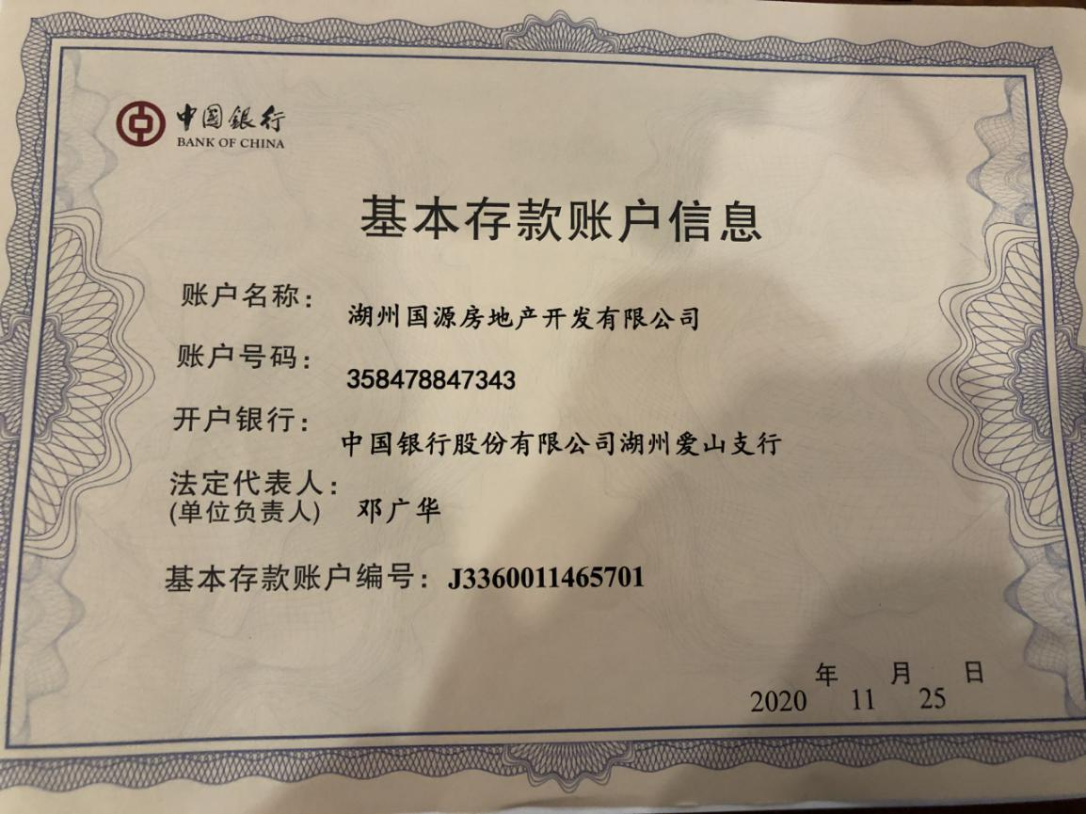

附件二：共管资料交接清单及现场交接照片

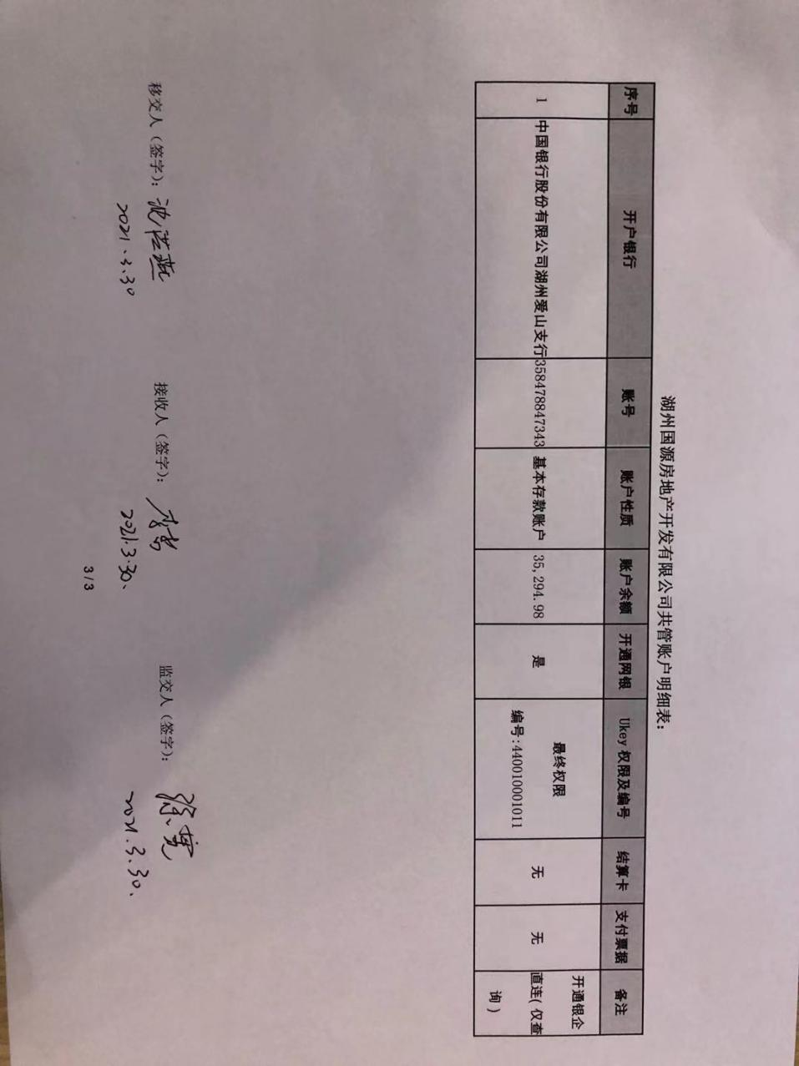
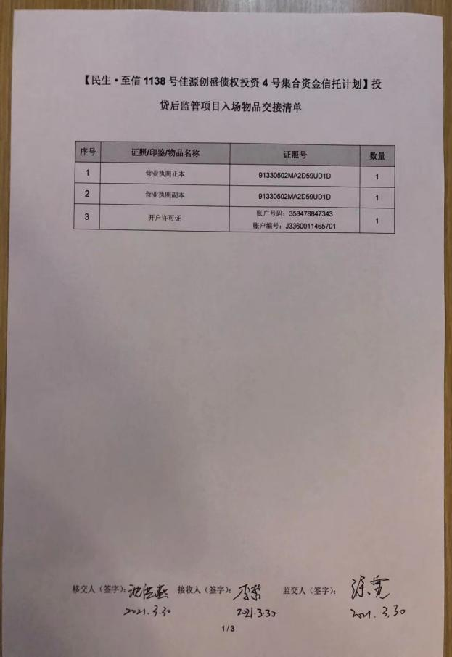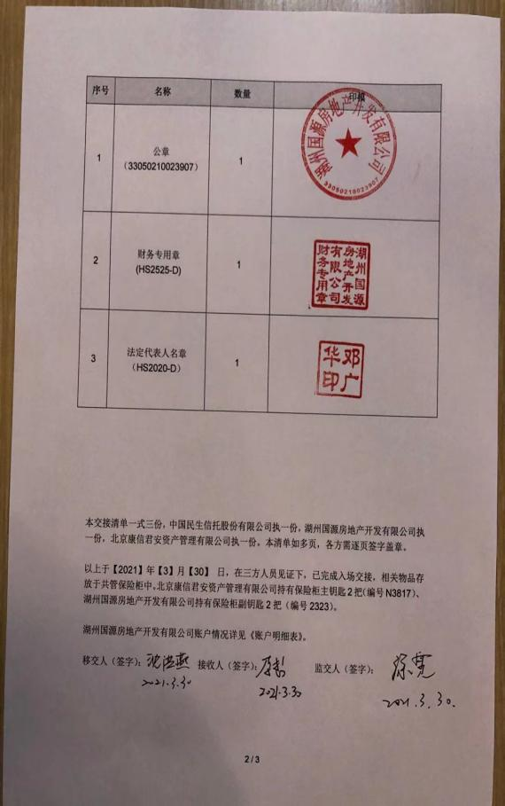

共管资料交接单

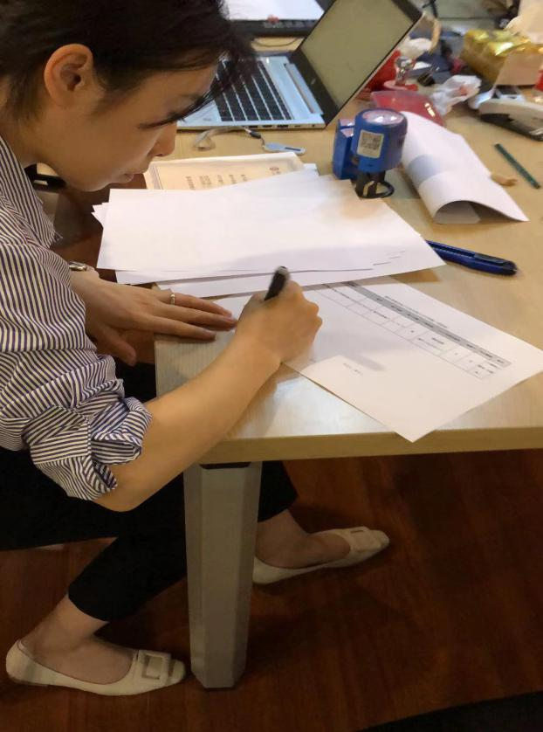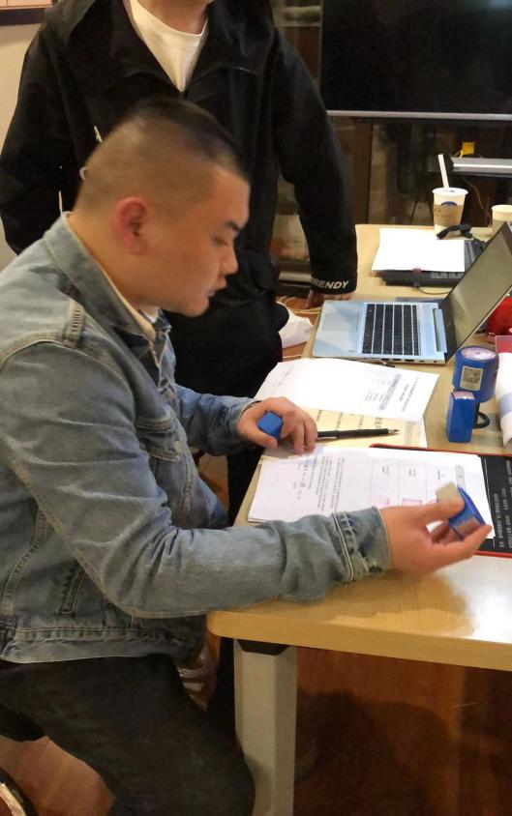

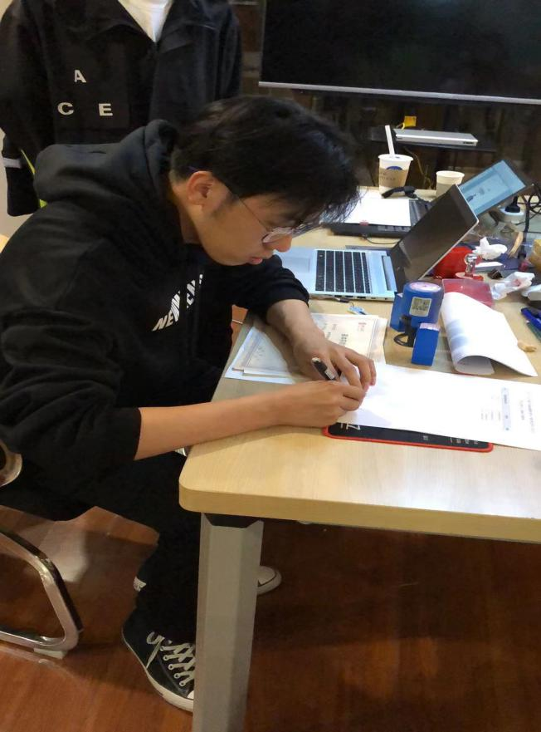
三方交接现场

附件三：已开立银行结算账户清单及核印资料：
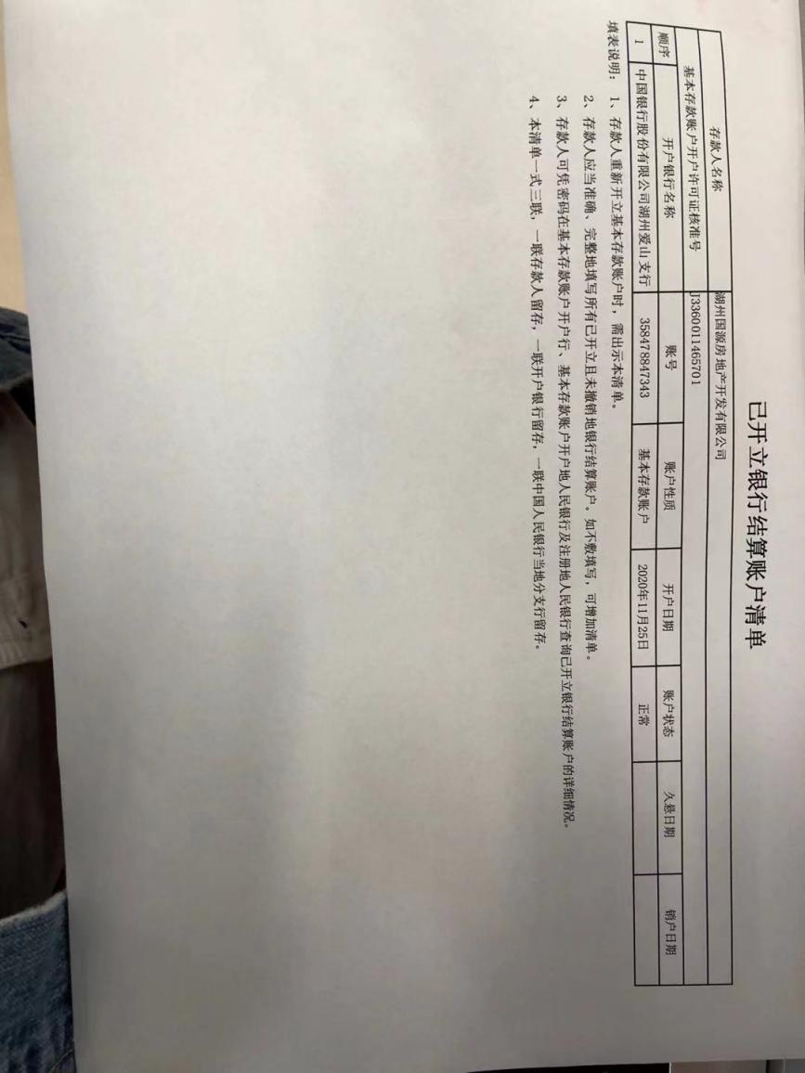
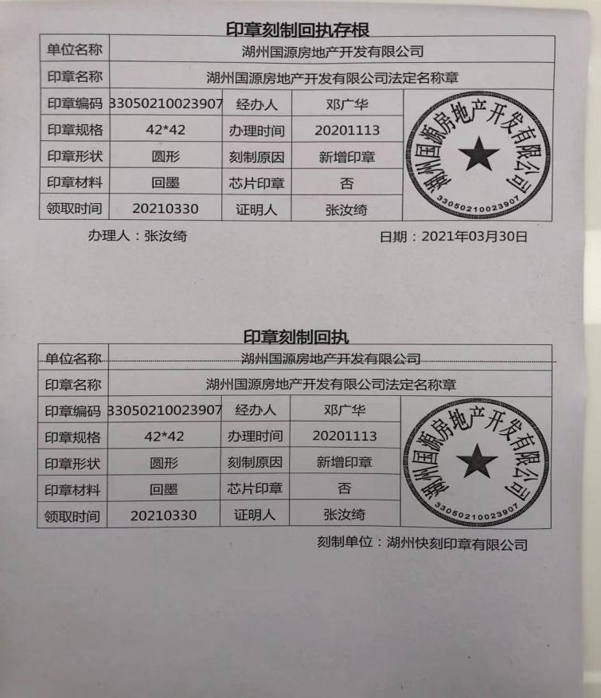

附件四： 银行对账单

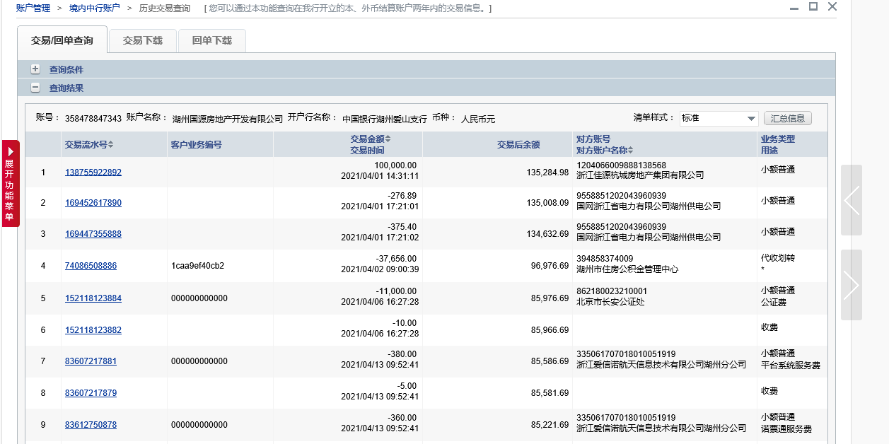
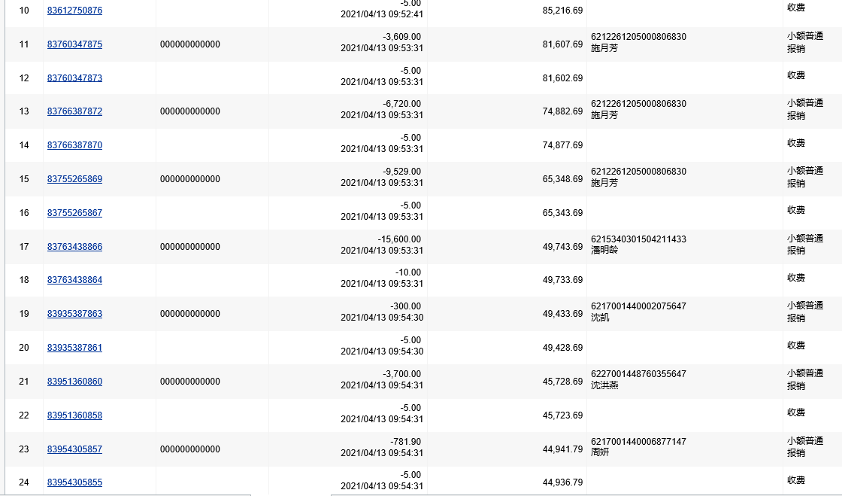
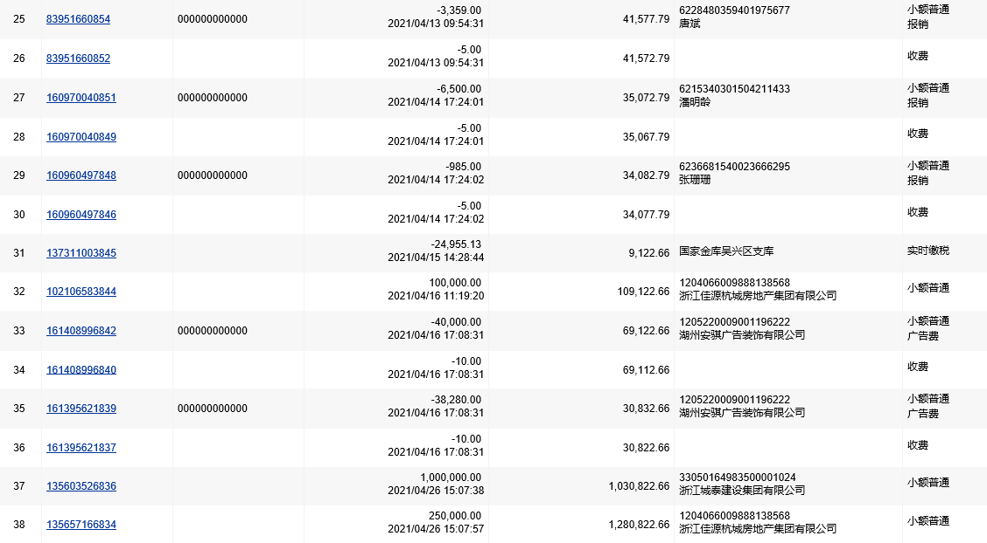
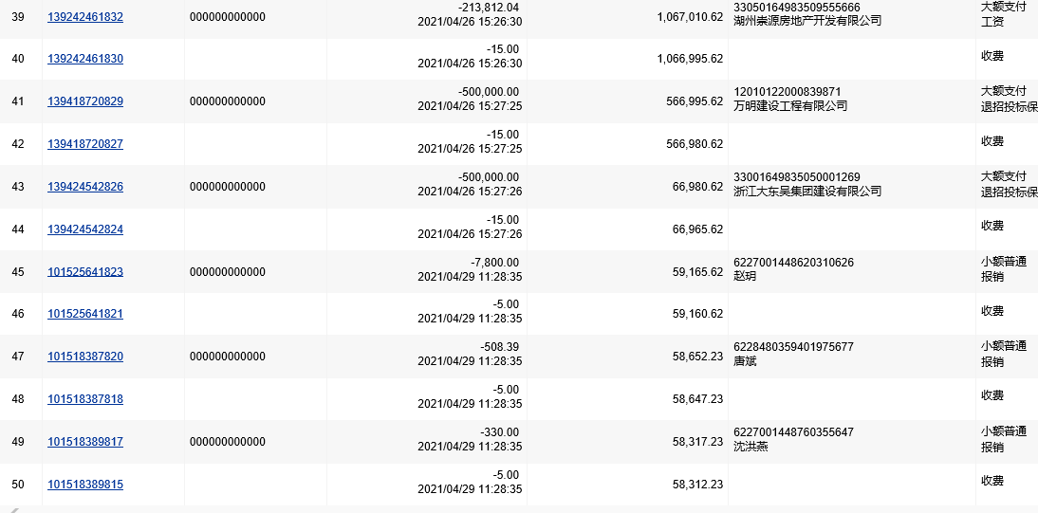

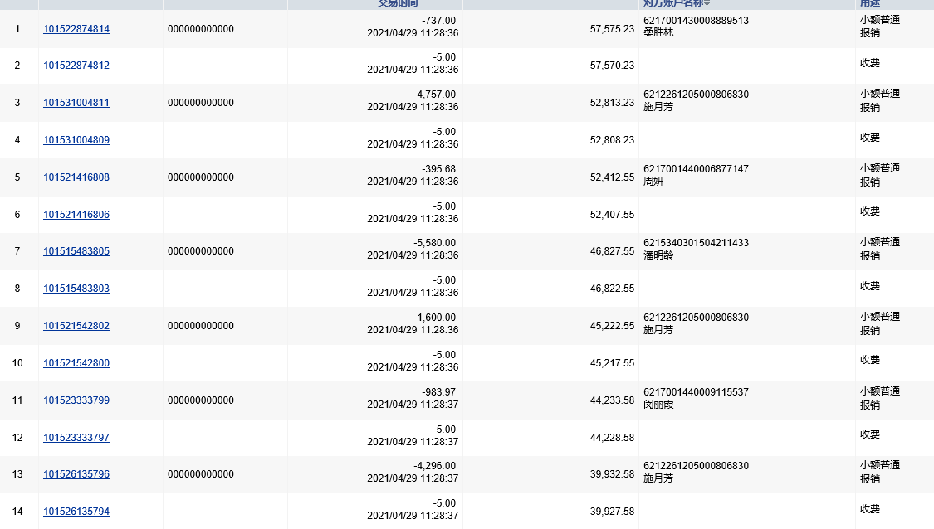
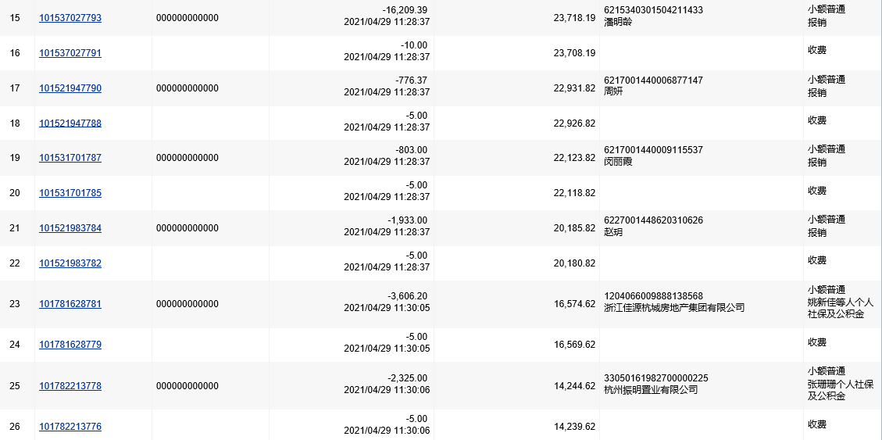

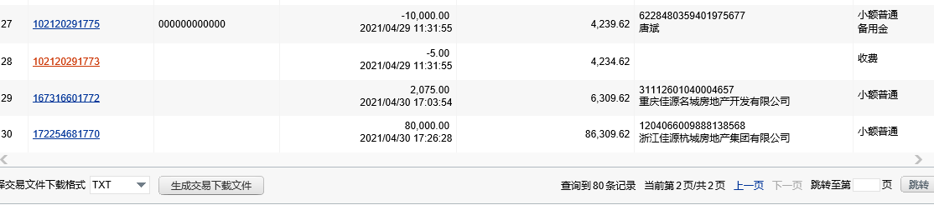

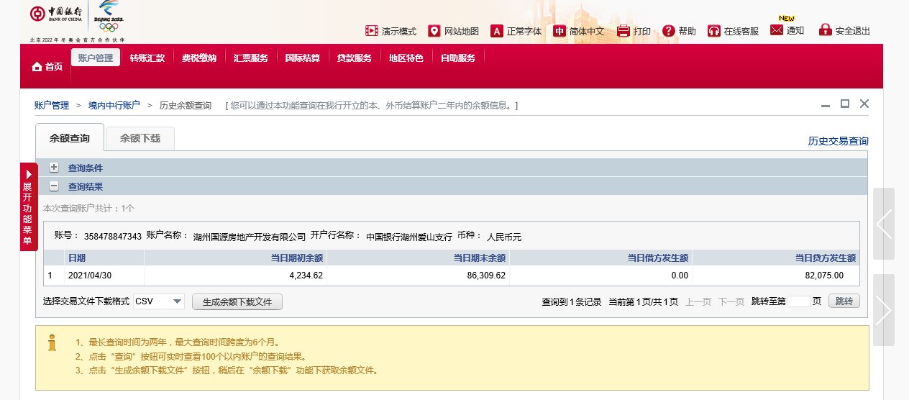
截止4.30号，银行网银余额显示

附件五： 标的项目鸟瞰图

